Corsi di Formazione online (gratuiti) per la preparazione del Concorso a Cattedra Ordinario per la Scuola dell’Infanzia e per quello della Scuola Primaria

Corsi di Formazione online, gratuiti, elaborati dall’Ufficio Nazionale di Formazione dello Snals, atti a consentire sia l’esercitazione per la prova preselettiva sia la preparazione delle prove scritte.
Accedere alla piattaforma www.paideia.docens.it; inviare la richiesta di Abilitazione della Segreteria provinciale e riceverete, alla e-mail indicata in sede di richiesta, le credenziali di Accesso (Nome Utente/Username e Password) necessarie a entrare in piattaforma e poter poi effettuare le iscrizioni dei corsisti.

Nel caso abbiate già utilizzato la piattaforma Paideia Docens,
utilizzare le credenziali di Accesso già in vostro possesso.

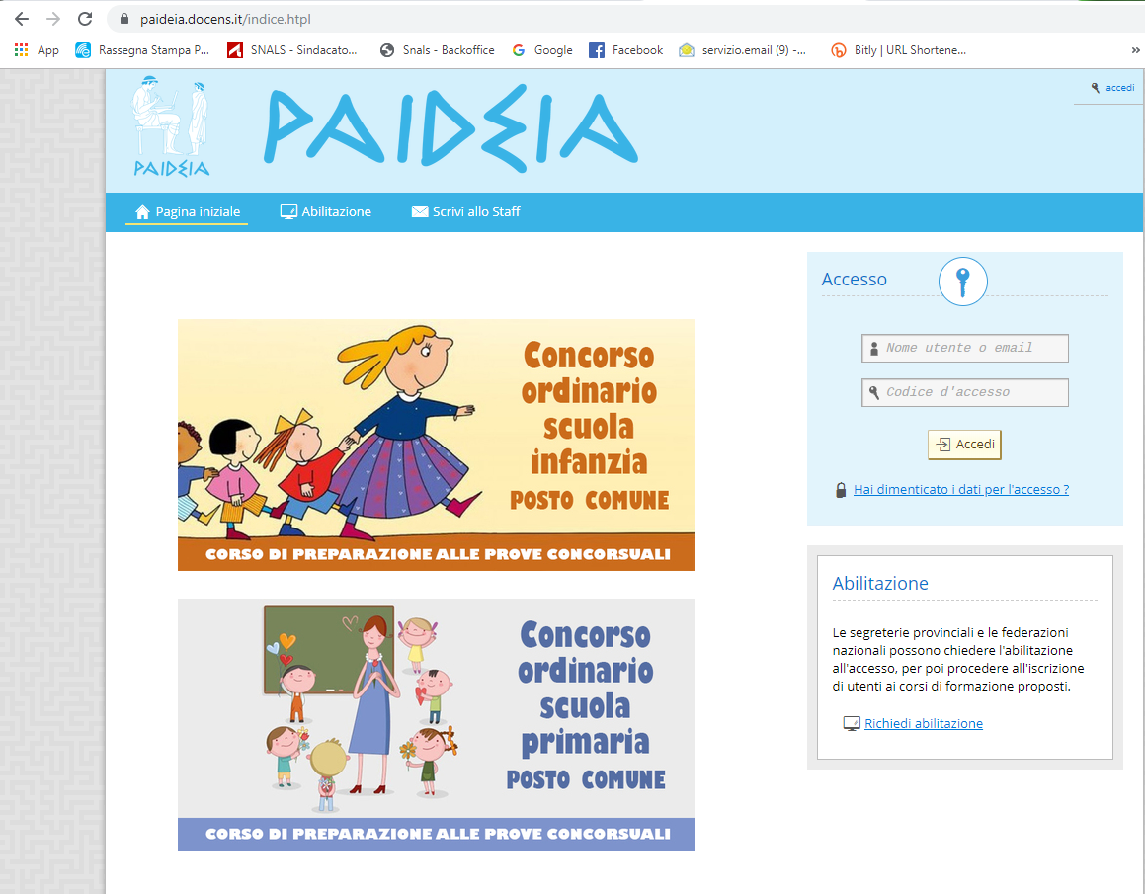

Di seguito la procedura per richiedere l’Abilitazione

Esempio per la Segreteria Provinciale. Selezionare Richiedi abilitazione

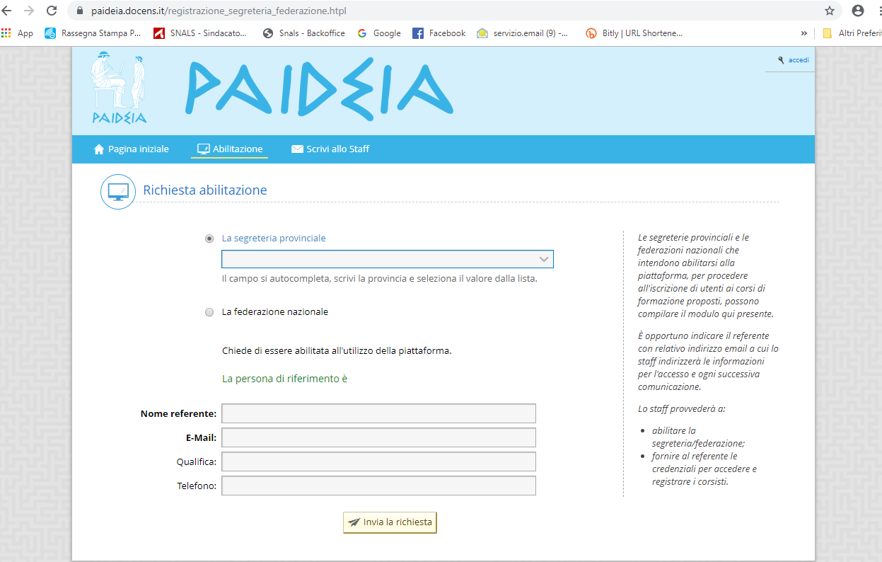
Selezionare
La segreteria provinciale

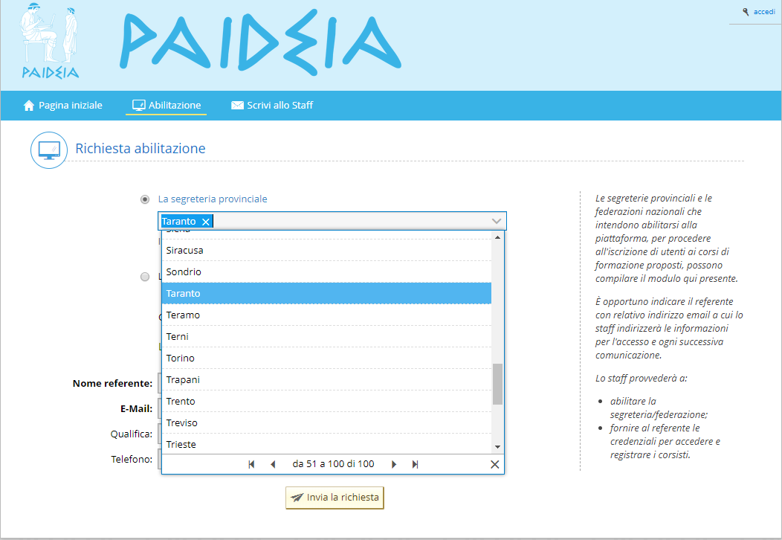
Scegliere la provincia nel menu a tendina

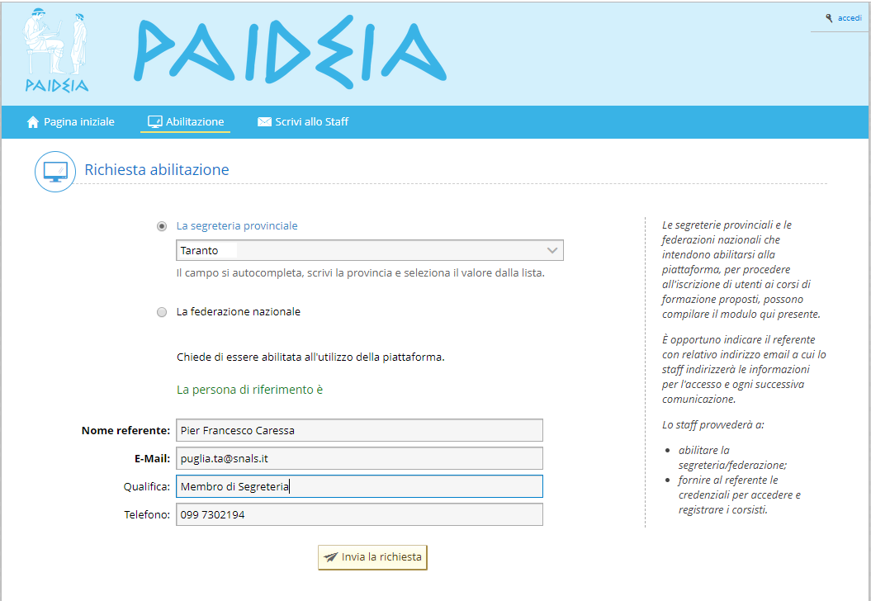
Compilare i campi richiesti

dopodiché premere Invia la richiesta

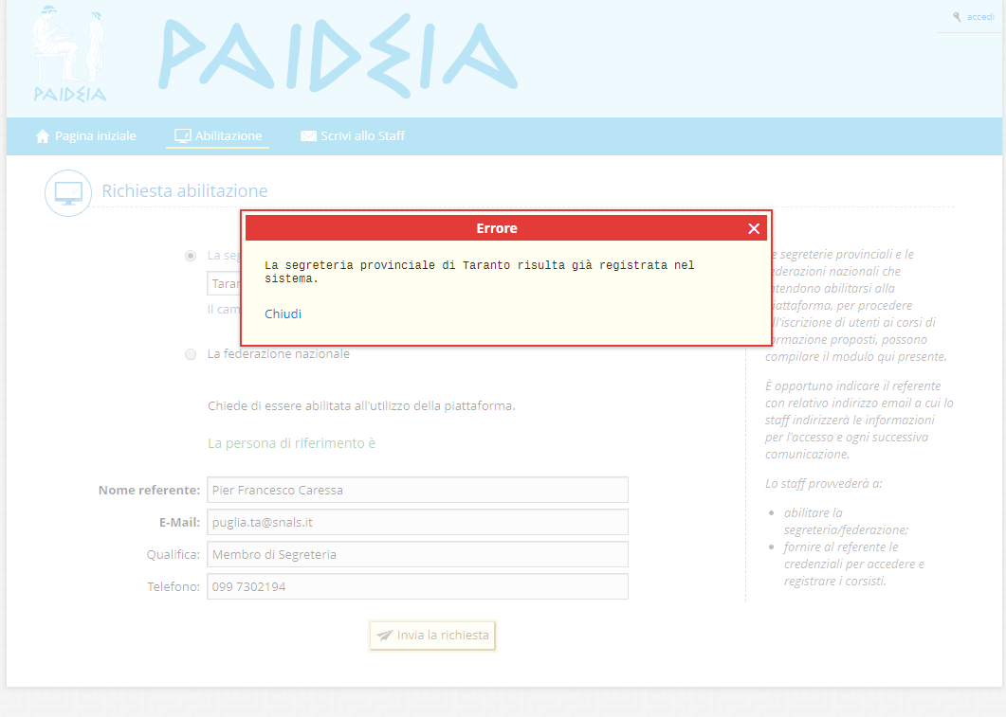

In questo caso, l’utente risulta già registrato.

Il caso di Segreteria provinciale alla prima richiesta di abilitazione, la cui procedura sia andata a buon fine:
Conseguentemente, non appena arriveranno le credenziali si potrà procedere all’Accesso.

